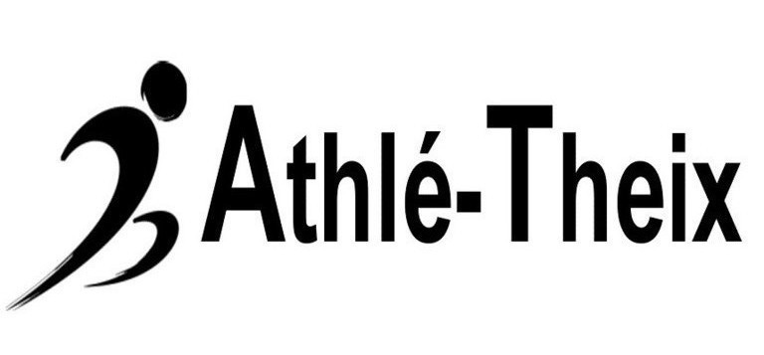

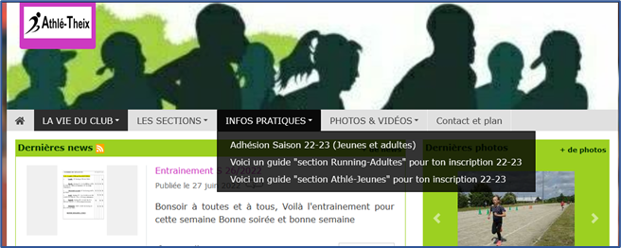
S’inscrire via le site du club :
https://www.athle-theix.fr/
Dans l’onglet « INFOS PRATIQUES »
clique sur « Adhésion section -Athlé Jeunes
saison 2023-2024 ».

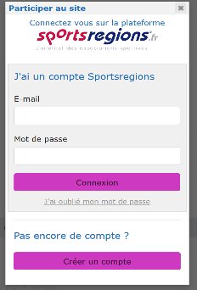
Tu dois t’inscrire sur « sportsrégions » : clique sur « connectez-vous »
- si tu es déjà inscrit, tu te connectes avec tes identifiants
- si tu n’es pas inscrit, crée un compte et garde bien tes identifiants

Tu complètes la fiche d’inscription

LE QUESTIONNAIRE SANTE remplace le certificat médical
Pour les jeunes de la section « athlé-jeunes », il n’est plus nécessaire de présenter un certificat médical de moins de 3 mois.
A la place, tu devras remplir « un questionnaire santé (CERFA 15699) auquel tu as accès via CE LIEN sur notre site.
Quand tu auras rempli ce document, nous recevrons un message comme quoi il est complet sans avoir accès aux informations. ATTENTION, une réponse OUI à une seule des questions entraîne absolument la fourniture d'un certificat médical.

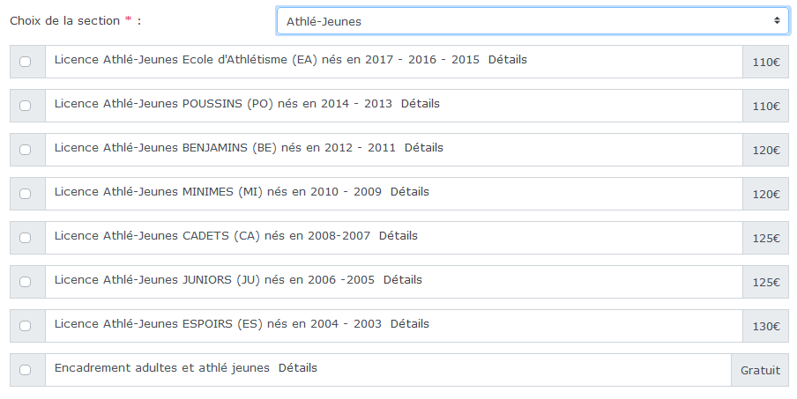
Il te reste à choisir ta catégorie d’âge
et la cotisation est indiquée.

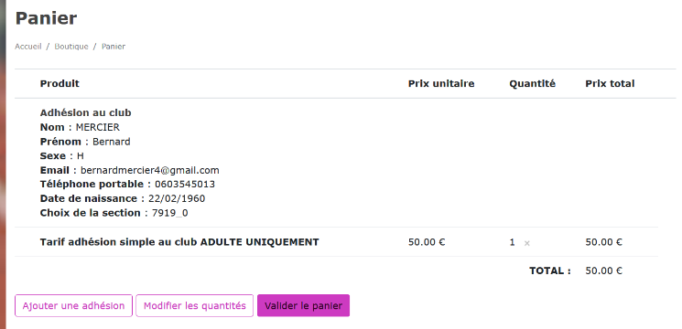
Une fois ces démarches effectuées, un panier te sera proposé.
Il est le résumé de ton adhésion.

Et tu valides ton panier

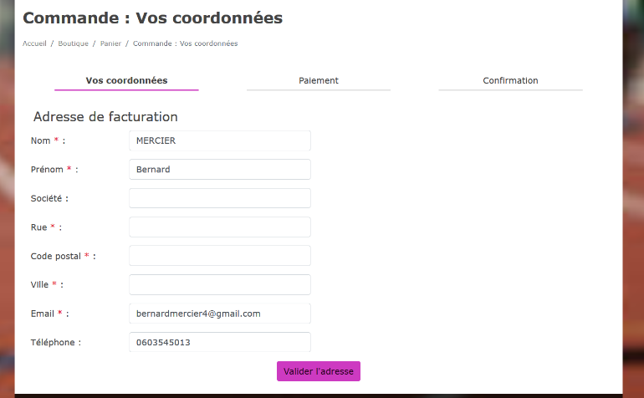

Pour finaliser, un nouveau formulaire te demande
tes coordonnées.
N’oublie pas d’indiquer ton adresse et ton numéro de téléphone.

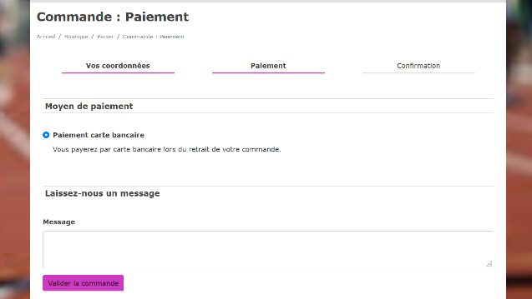

Une nouvelle page s’affiche pour t’indiquer que le seul
paiement possible est par carte bancaire et pour la totalité de la
commande. Si tu bénéficies d'aides diverses (CAF, chèques
vacances, etc …) tu nous fais parvenir les justificatifs et nous te
remboursons par chèque bancaire.
Tu peux ajouter un message si tu le juges nécessaire

Et tu valides la commande.
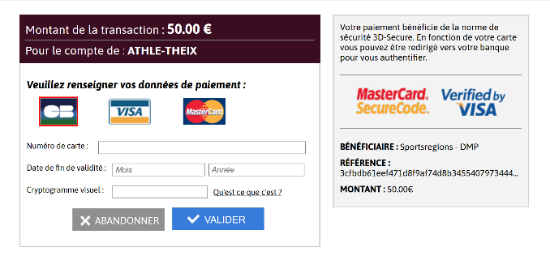

Il te reste alors à régler ton inscription en suivant
les procédures habituelles par carte.
La procédure est sécurisée

Pour Obtenir la licence (TRES IMPORTANT . SURVEILLER LES MAILS DE LA FFA ET Y REPONDRE , SANS QUOI LA LICENCE NE SERA JAMAIS EDITEE QUE VOUS SOYEZ NOUVEAU OU DEJA LICENCIE)
Quand tu seras inscrit sur le site, nous allons (le club) demander ta licence à la fédération.
Si tu es un nouveau licencié, tu recevras alors de la fédération un mail qui te demandera de répondre à un nouveau questionnaire de santé (c’est obligatoire) et de valider les conditions d’assurance ( obligatoire aussi). Quand tu auras répondu, la fédération te transmettra par mail ta licence que tu imprimeras et garderas avec toi. De notre côté nous suivrons toutes ces procédures et vérifierons que tout est bien complété.
Si tu étais déjà licencié, tu as déjà reçu un questionnaire médical de la fédération en juin. Tu as dû y répondre. Après ton inscription au club, le club demandera ta licence à la fédération qui t’enverra un nouveau mail et te demandera de valider les conditions d’assurance ( obligatoire ). Une fois cette procédure effectuée, tu recevras par mail ta licence directement de la fédération.
A compter de cette année, la FFA a adressé fin juin début juillet, à tous les athlètes déjà licenciés, un mail leur indiquant qu'ils avaient la possibilité de procéder eux-mêmes au renouvellement de leur licence en allant sur le site de la FFA et en se connectant à leur « espace licencié ». Ceci facilite grandement les opérations, et se substitue à ce qui est repris ci-dessus.
ATTENTION AUX MAILS DE LA FÉDÉ QUI ARRIVENT DANS LES SPAMS

Nous souhaitons que ces procédures soient toutes finalisées au 1er octobre 2023.

Contacts possibles si besoin Par mail : secretariat@athle-theix.fr

